**关于金坛区西城实验小学常胜分校交通管制的公告**

为保障学生上下学通行安全，优化学校周边交通秩序，缓解上下学时段的交通压力，根据相关法律规定，现决定对金坛西城实验小学常胜分校周边道路实施交通管制措施，通告如下∶

一、交通管制措施：

**禁行路段∶**文化路常胜分校东门路段

**单向通行路段∶**常胜分校围墙北侧道路（由东向西通行）

二、交通管制时段∶

7∶00-8∶00;16∶40—18∶20（法定节假日、双休、寒暑假除外）

三、交通管制车辆∶

所有机动车辆

请过往车辆注意交通标志提示，服从现场交通管理人员的指挥。

特此公告！

常州市金坛区金城镇政府

常州市公安局金坛分局交警大队

2021年10月

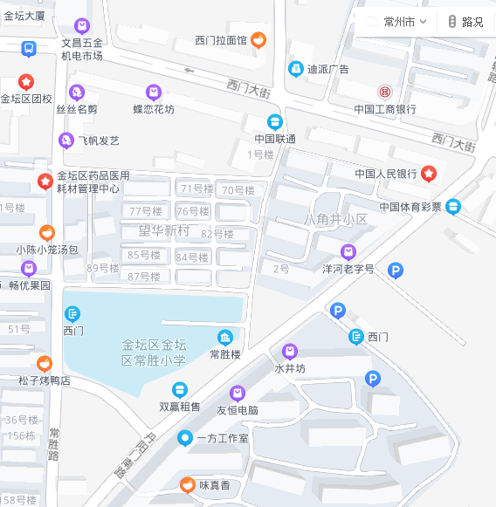

**北**

图例

禁行路段

单向通行路段

周边正常通行道路

**丹阳门南路**

**文化路**

**常胜路**

**西门大街**

东门

金坛西城实验小学常胜分校